TRƯỜNG ĐẠI HỌC VĂN LANG
KHOA: KHOA HỌC CƠ BẢN

ĐỀ THI KẾT THÚC HỌC PHẦN – LẦN 2
Học kỳ 3, năm học 2021 - 2022

Mã học phần: DKT0063
Tên học phần: Kinh tế lượng ứng dụng trong kinh tế và kinh doanh
Mã nhóm lớp học phần: 213_DKT0063_01,02,03,04,05,06
Thời gian làm bài (phút/ngày): 75 phút
Hình thức thi: Tự luận (sinh viên được sử dụng tài liệu)
Cách thức nộp bài: Upload hình ảnh bài làm.

Câu 1 (6 điểm): Để phân tích và đánh giá xem mức phân bón (X(tạ/ha)) có ảnh hưởng đến năng suất (Y(tạ/ha)) của một giống lúa, người ta tiến hành thu thập số liệu của một số vùng trồng lúa như sau:
X(tạ/ha) | 6 | 10 | 12 | 14 | 16 | 18 | 22 | 24 | 26 | 32
Y(tạ/ha) | 40 | 44 | 46 | 48 | 52 | 58 | 60 | 68 | 74 | 80
- Ước lượng hàm hồi quy (PRF): $Y=β_{1}+β_{2}X+U$. Nêu ý nghĩa của các hệ số hồi quy.
- Tính hệ số phù hợp của mô hình (R²). Tính phương sai của hệ số góc $\hat{β_{2}} (Var\left(\hat{β_{2}}\right))$?
- Kiểm định hệ số $β_{2} có$ ý nghĩa thống kê trong mô hình với mức ý nghĩa 5%.
- Dự báo năng suất lúa trung bình và cá biệt khi mức phân bón là 20 tạ/ha với độ tin cậy 95%.
Câu 2 (4 điểm): Người ta cho rằng chi tiêu cho mặt hàng A (Y-ngàn đồng/tháng) không
chỉ phụ thuộc vào thu nhập của người tiêu dùng (X-triệu đồng/tháng) mà còn phụ thuộc vào giới tính của người đó (GT = 1 nếu là nam và GT = 0 nếu là nữ). Tiến hành thu thập số liệu, ta có bảng sau:
Y(ngàn đồng/tháng) | 30 | 50 | 40 | 55 | 50 | 60 | 58 | 62 | 60 | 65
X(triệu đồng/tháng) | 7 | 8 | 9 | 9 | 11 | 12 | 13 | 13 | 14 | 15
GT(giới tính) | 1 | 0 | 1 | 0 | 1 | 0 | 1 | 0 | 1 | 0
(MH1): $Y=α_{1}+α_{2}X+α_{3}GT+U$.
(MH2): $Y=β_{1}+β_{2}X+β_{3}GT+β_{4}X*GT+U$.
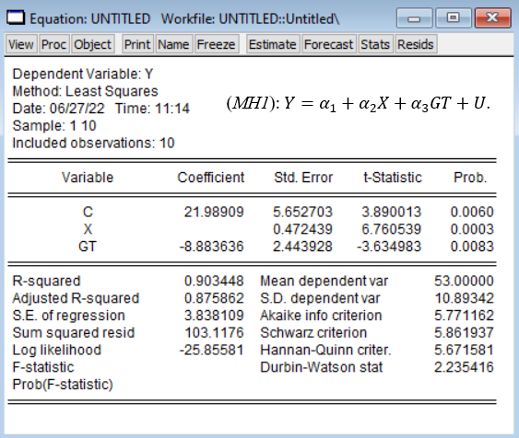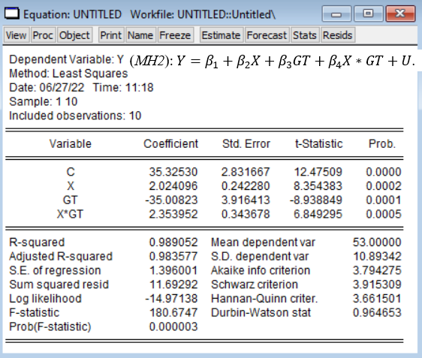
- Từ (MH1), ước lượng hàm (PRF): $Y=α_{1}+α_{2}X+α_{3}GT+U$. Nêu ý nghĩa của các hệ số hồi quy.
- Từ (MH1), kiểm định sự phù hợp của mô hình với mức ý nghĩa 5%.
- Từ (MH1), dự báo chi tiêu cho mặt hàng A khi thu nhập của người đó 10 triệu đồng/tháng và người này là nam giới.
- Từ (MH2), ước lượng hàm (PRF): $Y=β_{1}+β_{2}X+β_{3}GT+β_{4}X*GT+U$. Nêu ý nghĩa của hệ số hồi quy $β_{3},β_{4}$.

Cho biết: $t_{0,025}^{8}=2,306;F_{0,05}^{2;7}=4,74$
-------------------------HẾT------------------------
Ngày biên soạn: 27/06/2022
Giảng viên biên soạn đề thi:
Nguyễn Ngọc Vinh

Ngày kiểm duyệt: 30/6/2022
Trưởng (Phó) Khoa/Bộ môn kiểm duyệt đề thi: Đinh Tiến Liêm

